***JUZGADO NOVENO DE FAMILIA DE ORALIDAD. MEDELLÍN***

***DIECISIETE DE JULIO DE DOS MIL VEINTE.***

***RDO. 2017 – 26671 - 01***

*De conformidad con el Art. 119, Nral. 4° de la Ley 1098 de 2006, AVOCA este Despacho conocimiento del proceso de* ***RESTABLECIMIENTO DE DERECHOS*** *promovido por la* ***COMISARÍA DE FAMILIA COMUNA 14 - POBLADO****, a favor del adolescente* ***MIGUEL ÁNGEL YEPES CALLE.***

*Así mismo se terminará el trámite del mismo, en consecuencia este Despacho dispone:*

***PRIMERO:*** *Convalidar las pruebas obrantes en el proceso y que consisten en: Recepción de Solicitud de Restablecimiento de Derechos de la Comisaría de Familia Comuna 14 – Poblado, obrante a folios 1 y 2. Informe de Psicología, obrante a folio 3. Auto de Apertura de Proceso de Restablecimiento de Derechos, obrante a folios 4 a 6. Fotocopia de la Tarjeta de Identidad del adolescente* ***MIGUEL ÁNGEL YEPES CALLE****, obrante a folio 7. Constancia de Vinculación al Sistema de Salud, obrante a folios 8 y 12. Fotocopia del Registro Civil de Nacimiento del citado adolescente, obrante a folio 9. Copia del Carné de Vacunas, obrante a folio 11 y vto. Constancia de Notificación a la señora* ***ERIKA ZULEY CALLE RESTREPO****, obrante a folio 14. Acta de Verificación de Cumplimiento de Derechos, obrante a folios 15 a 18. Solicitud de cupo para la modalidad de Apoyo Psicosocial a la Familia, obrante a folio 19 y vto. Auto de remisión del expediente a la Defensoría de Familia del ICBF, obrante a folio 20 y vto. Solicitud de Restablecimiento de Derechos al Centro Zonal Suroriental del ICBF, obrante a folios 22 a 24. Auto que remite a los Juzgados de Familia para dirimir conflicto de competencia, obrante a folios 25, 26 y vto. Auto mediante el cual se resuelve conflicto de competencia por parte del Juzgado Quince de Familia de Oralidad de Medellín, obrante a folios 58, 59 y vto. Platín remitido por la Institución CERFAMI, obrante a folios 64 a 67. Auto que ordena remitir el expediente a los Juzgados de Familia por pérdida de competencia, obrante a folio 69. Auto que avoca conocimiento por parte del Juzgado Noveno de Familia de Oralidad, obrante a folio 71. Concepto de la Procuradora Judicial adscrita al Juzgado, obrante a folios 73 a 75. Auto que remite al Juez competente por parte del Juzgado Noveno de Familia, obrante a folios 76 a 79 y vto. Auto que propone conflicto de competencia por parte del Juzgado Quince de Familia, obrante a folios 81 y 82. Un cuaderno con 10 folios proveniente del Tribunal Superior de Medellín en el que se resuelve el conflicto de competencia, siendo asignado el proceso al Juzgado Noveno de Familia de Medellín.*

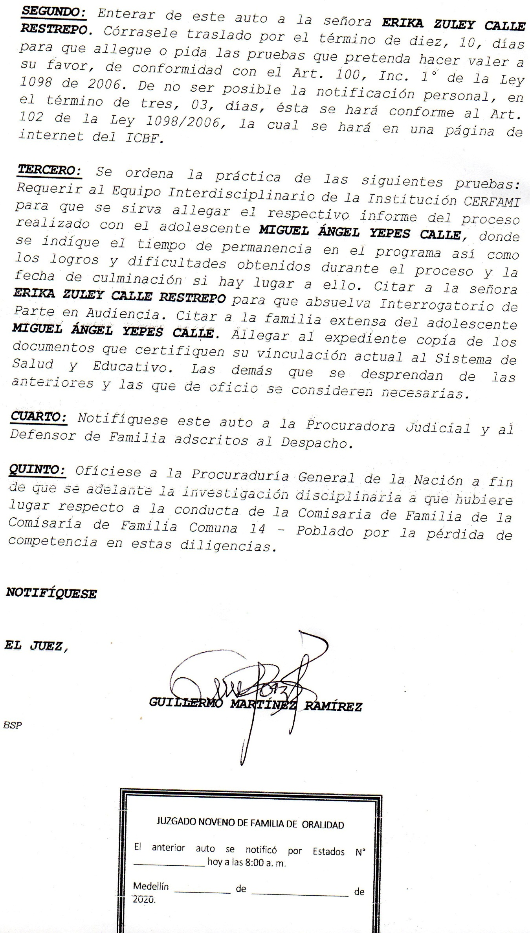

**JUZGADO NOVENO DE FAMILIA DE ORALIDAD**

Hoy____________ de ____________________de 2020.

Se notificó a la Agente del Ministerio Público el contenido del auto admisorio del proceso con Radicado N° _2017 – 26671 – 01.

Agente Min. Publ.________________________________

**SILVIA WALTER VILLAREAL**

**JUZGADO NOVENO DE FAMILIA DE ORALIDAD**

Hoy___________ de_______________________ de 2020.

Se notificó personalmente a la Defensora de Familia el contenido del auto admisorio del proceso con Radicado N°_2017 – 26671 - 01.

Def. de Flia.____________________________________

**JOSÉ REINALDO GÓMEZ**